Қарлыкөлнегізгі мектеп кітапханашысының 2018\2019оқужылында атқарылған жұмысына сараптама
Біздің кітапхананың жұмысы негізінен мектептегі тәрбие жұмысының мақсатына сай жүргізіледі . Кітапхана қоры 2019жылы 6275 дана кітап, 1674 оқулықтар бар,әдеби кітаптар саны-2200, әдістемелер-350, электронды оқулықтарсаны-55,анықтамалық басылымдар-86 дана. Жыл сайын кітапханамыз жаңа кітаптармен толықтырылып отырады. Менің мақсатым оқырмандарыма терең ой мен сапалы білімге жеткізуде кітаптың алатын орнын түсіндіру , кітапты таңдау оны оқып баланың жүрегіне жеткізу.Оқыған кітаптарынан керекті ақпараттар базасын жасауға , бағалауға, сонымен қатар өз ой қорытындыларын жасай білуге жағдай жасауға тырысамын . Мектепте кітап көрмелерін, ауызша журнал , жаңа кітаптарға шолу, әңгімелер, сайыстар, оқырмандар конференциялары өткізіледі. Басты жұмыстарымың бірі –мұғалімдер ұжымының ұстаздық шеберліктерін арттыру үшін керекті материалдар,әдістемелік нұсқаулар жинақтауға көмектесу.Өз жұмысымда оқырмандармен жеке және топтың жұмыс формаларын қолданамын. Мектептен тыс уақытында кітаптарының тізімін жасап беремін. Кітапханада өздерін қалай ұстау керектігі жайлы әңгіме өткіземін. Сынып сағаттарын өткізу үшін сынып жетекшілеріне керекті материал әзірлеуіне жәрдемдесемін. Атаулы мерекелер кезінде іс- шаралар өткізгенде мұғалімдермен бірге жұмыс істеймін. Мектеп педагог ұжымының бағдарламасына сай қажетті кітаптарын тауып беріп отырумен қатар оқулық бағдарламаларды, электрондық оқулықтарды ұсына отырып олардың оқу дағдарысын қалыптастыруға , жаңалықтарға қол жеткізуге , соның ішінде қажетті білімді таңдап алуға ықпал етемін. Жылына екі рет газежурналдарға жазылу жұмысы өткізіледі. Бұл оқу-тәрбие үрдісіндегі мектеп кітапханасының мәртебесін көтереді. Мектеп кітапханасы арнайы дәстүрлі көрмелермен жабдықталған.Жас ұрпақтың Отанға деген сүйіспеншілігін арттыру .Туған елге , туған өлке туралы патриоттық сезімін ояту мақсатында, «Конституция-негізгі өмір заңы»,«Менің-елім Қазақстаным», «Ұстазым-алтын діңгегім», «Тәуелсіздік тұғыры биік болсын» , «Құстар әлемінде», «Салауатты өмір салты », «Денсаулық және сұлулық», «Ақ босағаның алтын діңгегі»,«Жеңіс туы желбіре», «СПИД-ғасыр зобалаңы», «Сен білесің бе?»,«Абылай хан және оның заманы», «Оқуға ұсынамыз: жаңа басылым»атты көрмелерұйымдастырылған.Кітапхана сабақтары өткізілді: «Кітапханамен танысу»,«Кітап таңдай білесің бе?»
«Анықтамалық басылымдар: энциклопедия,сөздіктер».

„Елін сүйген,елі сүйген елбасы „ 2-9 сынып оқушылар арасында сап түзу мерекелік концерт.Көрме,стенд ұйымдастырылды.
Кітапхананың жұмыс жоспары бойынша көптеген іс-шаралар, әдеби сазды кештер т.б. өткізіледі. «Ертегілер әлемінде» атты ертегілер фестивалі өтті.Фестивалде барлық сынып оқушылар сүйікті ертегілерінен көрініс көрсетті. «Бақытты балалар-сенімді ел» апталық сурет сайысы 2-4 сынып аралығында өтті.Сайыс жеңімпаздары сыйлықтармен марапатталды.
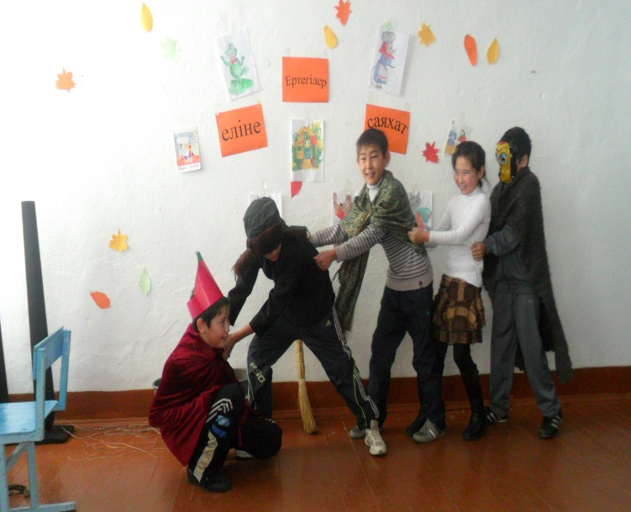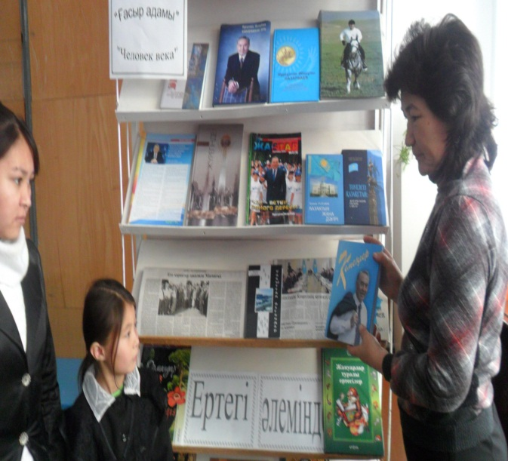
«Ризамын саған, әліппе» әліппемен қоштасуға арналған ертеңгілік өтті. Оқушылар әліппені оқып қана қоймай оларды басып құрам сөз, сөйлем оқитын болды. Жұмбақтар шешіп, ән айтып, би билеп ата- аналарын, ұстаздарды риза қылды. «Ұстазым-алтын діңгегім» атты ұстаздар күніне арналған концерттік бағдарлама өткізілді. Оқушылар мен ата – аналардың қатысуымен өткен мереке ұстаздардың көңілінен шықты. Ұстаз – ана, Ұлы бейне, ақылшы дос, сырлас дана, шәкірттерінен ештеңені аямайтын ұлы адам екенін айтып ата- аналар тілектерін білдірді.«Абылайханжәнеоның заманы» көрме және мерекелік концерт өтті. «Ақ босағаның алтын діңгегі!» аналар күніне арналған мерекелік кеш өтті. Оқушылар аналарына арнап өлеңдер айтып, би билеп,өздерінің арнаған сыйлықтарын табыс етті. «Қош келдің ,мерейлі Наурыз !» атты Наурыз мерекесіне кеш өткізілді. Бүкіл ауыл ата – аналарымыз жиналып ұлыстың ұлы күні үш ауылға бөлініп Наурыз мейрамын қарсы алдық. Әр ауыл өздерінің ауылдарымен,салт-дәстүрлерімен таныстырып,ән мен жырын тарту етті.Әз – Наурыз еңсесі биік елдіктің, іргесі сөгілмес бірліктің, ынтымақтың пен ырыстың мерекесі. Салт – дәстүр, шашу шашылып, Наурыз көже ішілді. «Темекі тегіне зиян» атты кеш 6-9сынып оқушыларының аралығында өтті.Темекі, ішімдік, есірткі туралы 6-9 сынып оқушылары арасында салауатты өмір салтын қалыптастыру мақсаты болды. Оқушыларды патриоттық сезімге, адамгершілікке, отансүйгіштікке тәрбиелеу, ұйымшылдық пен ұжымдылыққа үйрету. Патриоттық тәрбиеге «Жеңіс туы желбіре» Жеңіс күніне арналған ардагерлермен кездесу өтті. Кітапханада көрме, «Үлес қосқан еңбегімен» атты стендке ауыл еңбеккерлерінің суреттері қойылып ұйымдастырылды. «Азаматтық борышың» әскер күніне арналған концерттік бағдарлама өткіздім. 8-9 сынып оқушыларымен сұрақ – жауап сайысы өткізілді. Өлең айтып,би биледі.
«Кітап – рухани қазына»
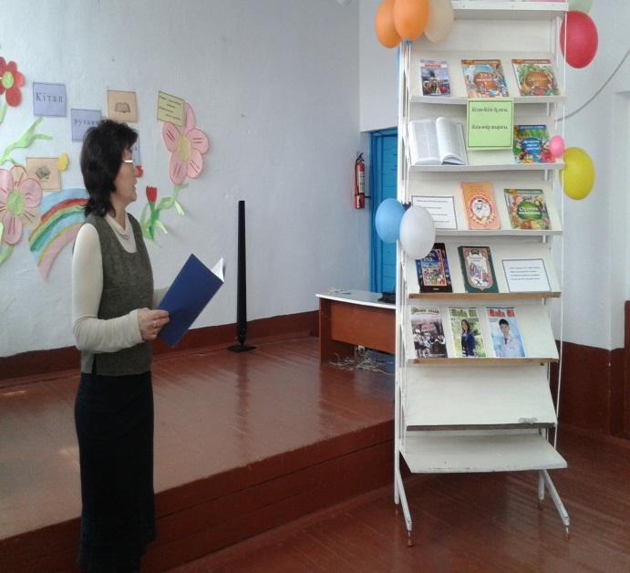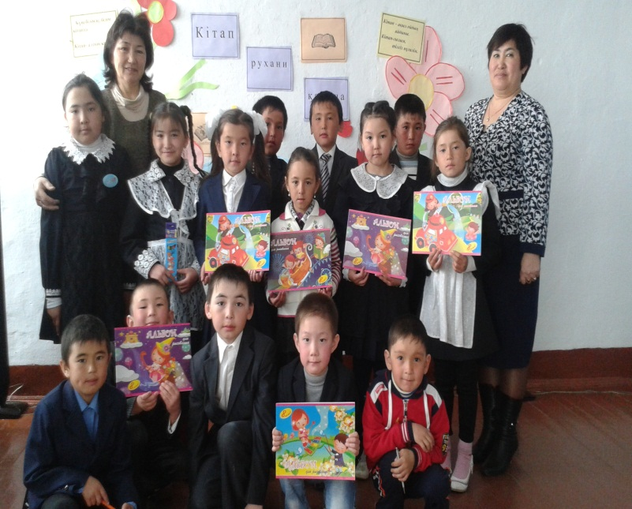
«Ғарышқа-ғашықтық» 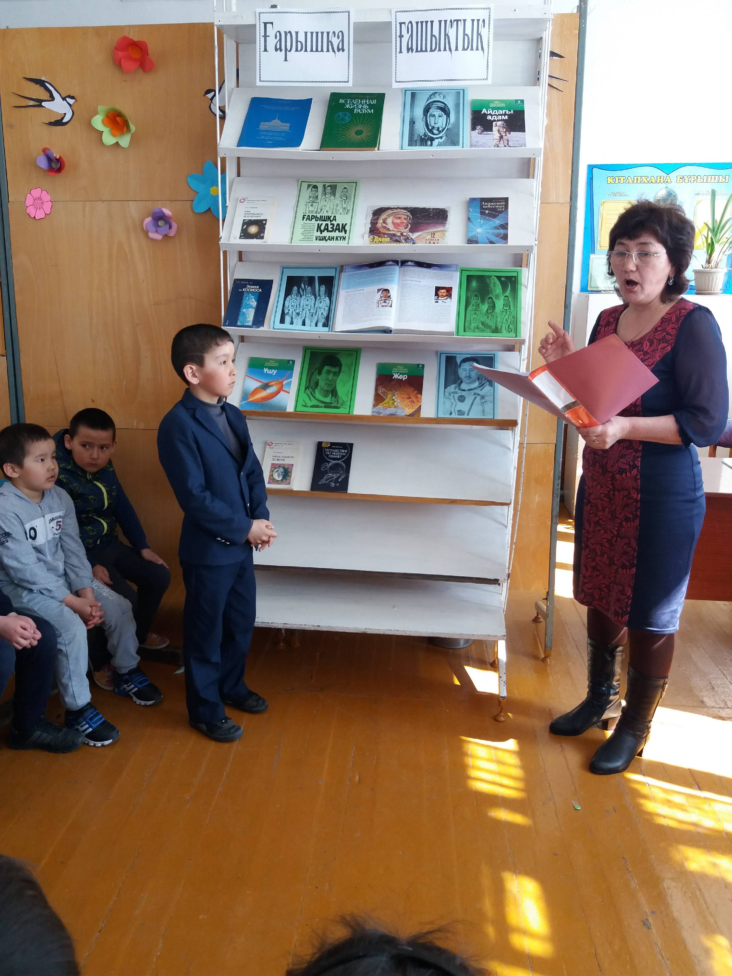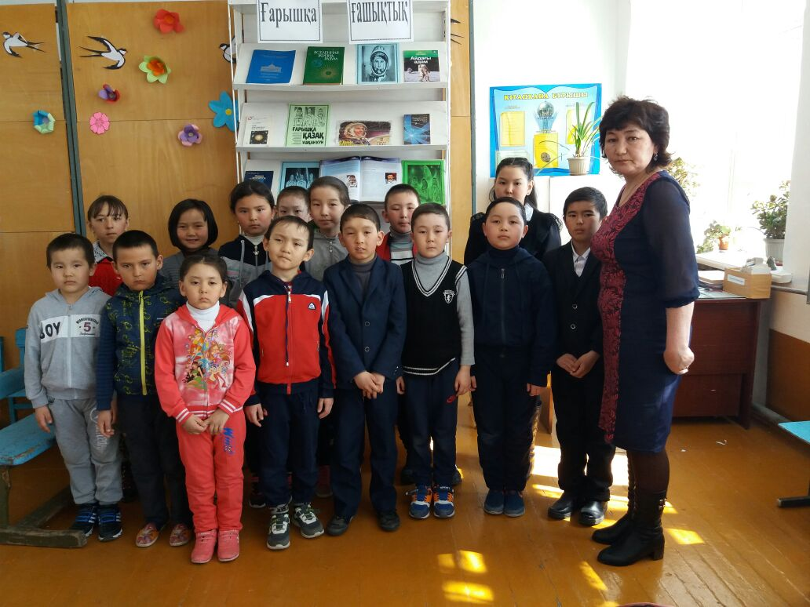

«Ертегілер еліне саяхат»

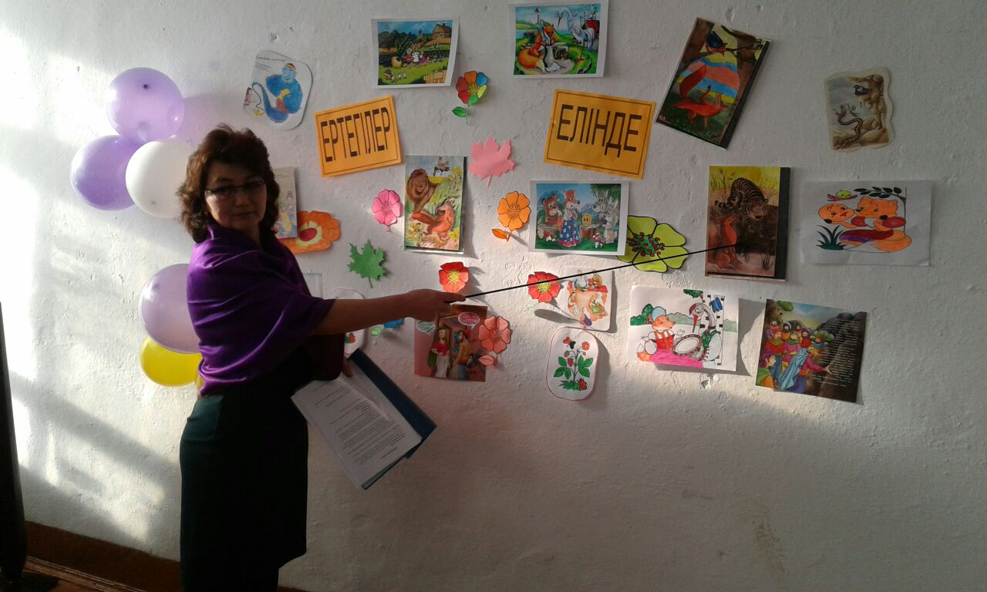

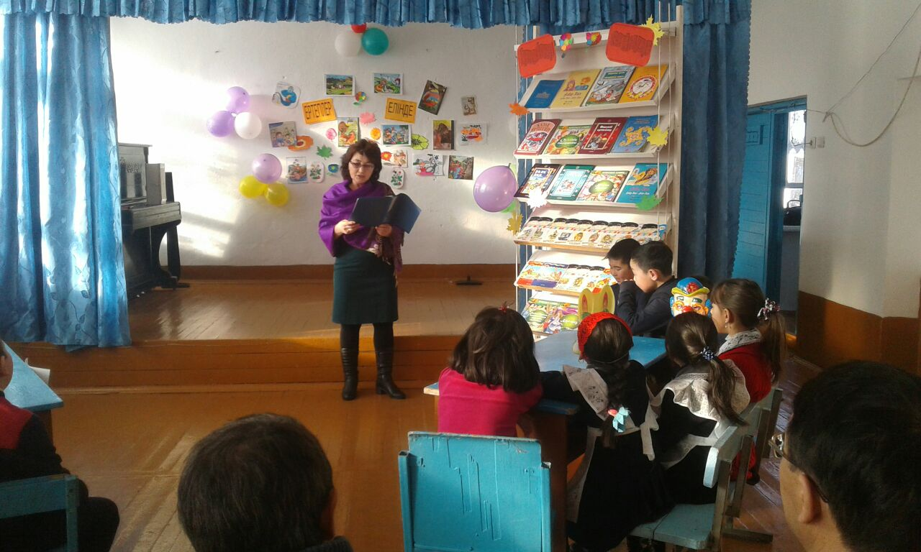

Экологиялық тәрбиеге «Құстар әлемінде» әңгіме 5–7 сынып оқушыларымен өткізілді. Оған оқырмандардың құстардың түр-турлі суреттері
салынып сурет және кітап көрмесі өткізілді. Салауатты өмір салты тәрбиесіне, «Жаны саудың – тәні сау» кітап сөресі, «Жаманнан жирен, жақсыдан үйрен» тәрбие сағаты өткізілді. Қазіргі заманда жас ұрапқты салауатты өмірге тәрбиелеу үшін үлкен жұмыстар істелініп жатыр. Жастарға ішімдік, темекі, есірткі, насыбай сияқты қоғамның кері кетіретін құбылыстарынан бойларын аулақтану керек. Оқырмандардың өз ойларын ортаға салып, пікір алысу. Кітапханашының оқырмандарға қызмет көрсету тақырыптық анықтама беру, оқулықтарды рәсімдеу, тарату.
Сурет көрмелері
